**附件2**

****普通高等学校办学条件指标测算办法****

折合在校生数=普通本专科在校生数+硕士研究生在校生数*1.5+博士研究生在校生数*2+普通本专科留学生在校生数+硕士留学生在校生数*1.5+博士留学生在校生数*2+普通预科生注册生数+成人业余本专科在校生数*0.3+成人函授本专科在校生数*0.1+网络本专科在校生*0.1+本校中职在校生数+其他（占用教学资源的学历教育学生数，例如成人脱产本专科在校生数）

全日制在校生数=普通本专科在校生数+全日制硕士研究生在校生数+全日制博士研究生在校生数+学历教育留学生在校生数+普通预科生注册数+本校中职在校生数+其他（占用教学资源的全日制学历教育学生数，例如成人脱产本专科在校生数）

专任教师总数=本校专任教师数+本学年聘请校外教师数*0.5+临床教师数*0.5

1.生师比=折合在校生数/专任教师总数

2.具有硕士及以上学位的专任教师比例=具有硕士及以上学位的专任教师数/本校专任教师数*100%

3.生均教学及辅助用房面积二教学及辅助用房面积/全日制在校生数

4.生均教学科研仪器设备值=教学科研仪器设备资产值/

折合在校生数

5.生均图书=折合图书总数/折合在校生数

折合图书总数=图书总数+折合数字资源量图书总数=学校全部纸质图书资源量

数字资源量=电子图书（册）+电子期刊（册）+学位论文

（册）+音视频（小时）（音视频1小时算1册电子图书）

折合数字资源量≤（图书总数+数字资源量）*40%

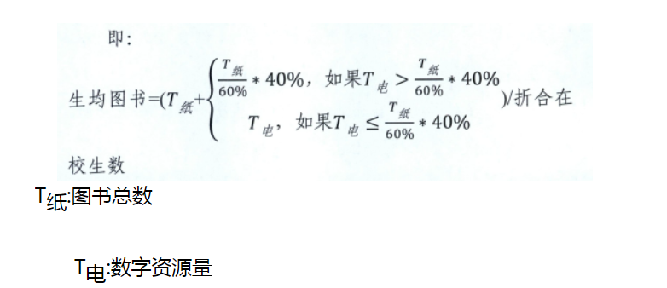

6.生均占地面积=占地面积/全日制在校生数

7.生均学生宿舍面积=学生宿舍面积/全日制在校生数

8.生均行政及辅助用房=行政及辅助用房/全日制在校生数

9.新增教学科研仪器设备所占比例=当年新增教学科研仪器设备值/（教学科研仪器设备资产总值-当年新增教学科研仪器设备值）*100%

10.生均年进书量=当年新增图书量/折合在校生数

说明：

1.其他（占用教学资源的学历教育学生数）、其他（占用教学资源的全日制学历教育学生数）是基于高等教育多样化发展需要，考虑到未来学生类型变化为指标内涵变化所留出的调整空间。根据教育事业发展情况的变化，适时对“其他”做出明确说明。

2.本校专任教师数包含聘任制专任教师；本学年聘请校外教师数、临床教师数经折算后计入普通高校专任教师总数;指标测算时，聘请校外教师折算数（本学年聘请校外教师数*0.5）不超过专任教师总数的四分之一；综合型院校的“临床教师数占专任教师数的比例”不超过本校“医学类专业学生数占在校生总数的比例”。

3.教学及辅助用房、教学科研仪器设备资产值、图书、占地面积、学生宿舍包含学校产权和非学校产权独立使用两部分。

4.教学及辅助用房包括教室、实验实习用房、教学实训用房、图书馆、室内体育用房、会堂等，不含专用科研用房。

5.电子资源经折算后计入折合图书总数。指标测算时，折合电子资源量不超过折合图书总数的40%。

6.数字资源量指学校引进（包括购买、租用）和本校原生的，拥有磁、光介质或网络使用权的数字形态，可供教师和学生使用的电子图书、电子期刊、电子版学位论文和音视频资源量。

7.折合数字资源量指学校全部数字资源量中可计入折合图书总数的数字资源量。